
Název projektu: Zkvalitnění výuky cizích jazyků |  | Číslo projektu: CZ.1.07/1.4.00/21.3228

Základní škola Havlíčkův Brod, Štáflova 2004
Jméno: Karin Šubrtova |  |  | Datum: květen 2013
Ročník: | 6.
Vzdělávací oblast: | Člověk a společnost
Vzdělávací obor: | Dějepis
Tematický okruh, téma: | VY_32_INOVACE_Dě_14_Řecká_kultura_práce_s_textem_6.ročník
Metodické doporučení/ anotace: | Metodika:  1. Evokace – Každý žák si zatrhne na pracovním listu 1, zda považuje tvrzení pravdivé. Společná kontrola nebude následovat, protože odpovědi žáci získají v dalším textu.  2. Uvědomění si významu:  - Žáci přečtou text na pracovním listu 2 a ve dvojicích podtrhnou klíčová slova.  - Přiložené obrázky se rozstřihnou na odpovídající počet žáků, které zastupují jednotlivé odstavce textu. Žáci vytvoří skupiny složením obrázku.  - Jednotlivé skupiny pracují pouze s jedním odstavcem, porovnají podtrhaná klíčová slova a vytvoří z nich myšlenkovou mapu.  - Po dokončení nalepí hotovou mapu na velký poster s nápisem Řecká kultura, vytvoří tak dohromady myšlenkovou mapu celého tématu.  3. Reflexe – S pomocí učitele porovnají původní odpovědi v Pracovním listu 1.  Pomůcky:  Pracovní list 1 a 2, rozstříhané fotografie podle počtu žáků k rozdělení do skupin, papíry A4 na myšlenkové mapy skupin, pastelky nebo fixy, poster, lepidlo

Pracovní list 1

Zatrhni, zda je tvrzení správné.

- Řecká keramika bývala modrá nebo zelená. ANO - NE
- Řecké sochy znázorňují především zvířata. ANO - NE
- Důležitou součástí řecké vědy byla matematika. ANO - NE
- Řecké divadlo se hrálo na náměstích. ANO - NE
- Sochy byly vytesány hlavně z mramoru. ANO - NE
- Původně byly řecké stavby barevné. ANO - NE
- Eposy pojednávají o hrdinských činech. ANO - NE
- Řekové věděli, že je Země kulatá a otáčí se kolem své osy. ANO - NE
- Významným filozofem byl Aristoteles. ANO - NE
- Freska je malba na zeď. ANO – NE
- Pythagovovu větu vytvořil Sokrates. ANO – NE
- Hippokratovu přísahu dodnes skládají lékaři. ANO – NE

Pracovní list 2

Řekové uměli velice dobře zachytit skutečnost, jak nám dokazují krásné malby na keramice. Vznikaly tak, že nádoba byla nabarvena nejdříve na červeno, potom na černo, a pak se do horní vrstvy barvy vyrývaly postavy či ornamenty. Vznikly tak červené postavy na černém podkladě (červenofigurový styl). Někdy se postup barvení obrátil, čímž vznikly zase černé postavy na červeném podkladě (černofigurový styl). Na nádobách jsou jak zachyceni bohové a další mytologie, tak obrazy z každodenního života. Řekové také zdobili vnitřky svých domů nástěnnými malbami – freskami.
Velmi rychle řecké sochařství dosáhlo neuvěřitelné dokonalosti. Protože řecké sochy bývaly barvené (polychromované), vytvářely dojem živých lidí. Zhotovovaly se většinu z mramoru nebo z bronzu. Dochovaly se nám především sochy v životní i nadživotní velikosti znázorňující bohy, hrdiny i olympijské vítěze. Nejvýznamnějšími řeckými sochaři byli Praxiteles, Myron a Feidias.
Typickým prvkem řecké architektury je sloup. Podle jeho výzdoby se odlišovaly jednotlivé řecké stavební slohy. Nejstarší sloup, dórský, byl mohutný a málo zdobený. Štíhlejší ionský sloup měl hlavici zdobenou dvěma závity. Nejkrásnější sloup korintský byl zakončen hlavicí tvořenou rostlinnými listy. Někdy měly sloupy podobu ženských postav. Sloupy nesly střechu s nízkým trojúhelníkovým štítem, který byl někdy zdoben reliéfy. Takto vypadaly většinou chrámy, domy obyčejných lidí byly prostší. Řecké stavby nebyly bílé, jak je známe dnes, ale barevné.
Hláskové písmo přejali Řekové v 9. století př. n. l . od Féničanů. Od Řeků jej převzali Etruskové, od nich Římané a z římského písma se vyvinulo naše dnešní písmo – latinka. Zachovala se nám odborná díla, např. historické a filozofické spisy. Řečtí básníci skládali lyrické i epické básně. Z vyprávění o hrdinských činech vznikla rozsáhlá díla nazývaná eposy. Nejslavnější řecké eposy popisují události trojské války. Nejznámější z nich jsou Illias a Odyssea, za jejichž autora se považuje slepý básník Homér. Původně je zpívali řečtí pěvci zpaměti za doprovodu lyry, až později byly zapsány. Bajky tvořil řecký básník Ezop.
Divadlo počítali Řekové k poezii, protože byly divadelní hry skládány ve verších. Znali dva druhy divadelních her: komedie (veselohry) a tragédie (vážné hry). Řecká divadla byla stavěna do půlkruhu, stupňovitá sedadla v hledišti se zvedala kolem jeviště do výšky. Aby byli herci dobře vidět i z posledních řad, nosili střevíce na vysokých podrážkách. Nelíčili se, ale používali masky, takže ženské role mohli hrát pouze muži, protože ženy hrát divadlo nesměly. Komedie psal Aristofanes, nejslavnější tragédie vytvořili Euripides, Aischylos a Sofoklés.
Řekové položili základy mnoha současným vědám. Velký rozvoj díky nim zaznamenalo lékařství. Přísahu jednoho z nejslavnějších řeckých lékařů, Hippokrata, skládají lékaři po ukončení studia dodnes. Už Řekové díky svým matematickým výpočtům věděli, že Země je kulatá, točí se kolem své osy, pohybuje se a není středem vesmíru. Někteří byli dokonce přesvědčeni, že se sluneční soustava otáčí kolem Slunce. Znali podstatu zatmění Slunce i Měsíce. Jejich matematické a geometrické poznatky využíváme dodnes. Thales z Milétu objevil důležité vztahy mezi trojúhelníkem a kružnicí, Pythagoras formuloval větu o vztazích délek stran trojúhelníku, Archimédes objevil důležité fyzikální zákony.
Řekové se hodně zabývali dějepisectvím, za zakladatele dějepisu je považován Herodotos. Důležitou vědní disciplínou byla filozofie, která se věnovala zkoumání podstaty života a světa, která se dá vysvětlit rozumem. Hledali přirozené příčiny věcí, nevznikající zásahy bohů. Nejznámějšími filozofy jsou do dnešních dnů Platon, Sokrates a Aristoteles.

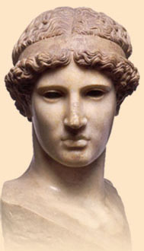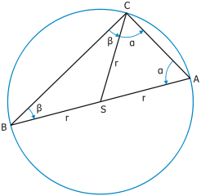
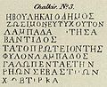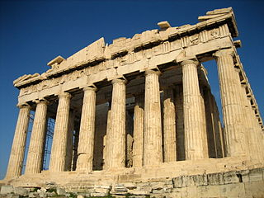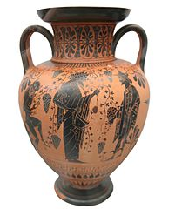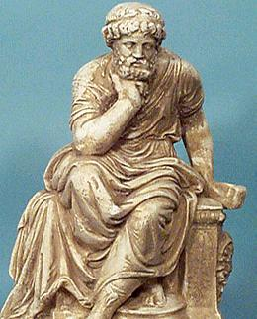
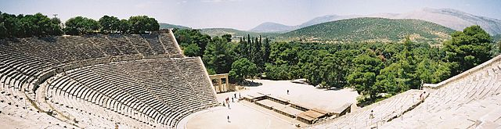

Zdroje:
text podle:
Rulf, Jan, 1952-1997, Válková, Veronika, 1970-. Dějepis pro 6. ročník základní školy a 1. ročník osmiletého gymnázia : pravěk a starověk. 1. vyd. Praha : SPN - pedagogické nakladatelství, 1997. 139 s.
fotografie:
http://upload.wikimedia.org/wikipedia/commons/thumb/0/0f/Epidaurus_Theater.jpg/640px-Epidaurus_Theater.jpg
http://cs.wikipedia.org/wiki/Soubor:Atena_Lemnia_Bologna_02.jpg
http://upload.wikimedia.org/wikipedia/commons/thumb/d/d3/Thaletova_veta.svg/246px-Thaletova_veta.svg.png
http://upload.wikimedia.org/wikipedia/commons/thumb/a/ad/Parthenon_from_west.jpg/320px-Parthenon_from_west.jpg
http://upload.wikimedia.org/wikipedia/commons/thumb/1/1d/Greek_vase_Dionysos_attica_520_bC.jpg/201px-Greek_vase_Dionysos_attica_520_bC.jpg
http://commons.wikimedia.org/wiki/Category:Scanned_ancient_Greek_texts?uselang=cs
http://commons.wikimedia.org/wiki/File:Socrates.jpg

